**МИНИСТЕРСТВО НАУКИ И ВЫСШЕГО ОБРАЗОВАНИЯ РФ**

**ФГБОУ ВО**

**Воронежский государственный университет инженерных технологий**



**Специальность 09.03.02 «Информационные системы и технологии»**

**Кафедра Информационных технологий моделирования и управления**

**Отчет по практической работе**

по дисциплине «Имитационное моделирование систем»

(наименование учебной дисциплины)

**Студент ________________ Орлова Д.А. У-203**

(Подпись, дата) (Фамилия, инициалы) (Группа)

**Преподаватель ________________ ___________ Денисенко В.В.**

(Подпись) (Дата) (Фамилия, инициалы)

**Работа защищена ________________ __________________________**

(Дата) (Оценка)

ВОРОНЕЖ – 2023 г.

**МОДЕЛИРОВАНИЕ ОДНОКАНАЛЬНЫХ БЕСПРИОРИТЕТНЫХ СИСТЕМ В GPSS с очередью**

Цель работы:

Изучение средств языка GPSS для построения имитационных моделей многоканальных бесприоритетных систем. Исследование моделей на ЭВМ, обработка результатов моделирования.

ВЫПОЛНЕНИЕ РАБОТЫ

1. Подготовить задание и выполнить моделирование задания из примера 1 при использовании блока TRANSFER (пример 1).

GENERATE 8,2;

TRANSFER BOTH,OAA1,OAA2; //изменяет движение транзакта в модели

OAA1 SEIZE OA1; //приоритет

ADVANCE 5,3;

RELEASE OA1;

TRANSFER , OUT;

OAA2 SEIZE OA2;

ADVANCE 7,2;

RELEASE OA2;

OUT TERMINATE 1;

START 100;

Скрин работы программы:

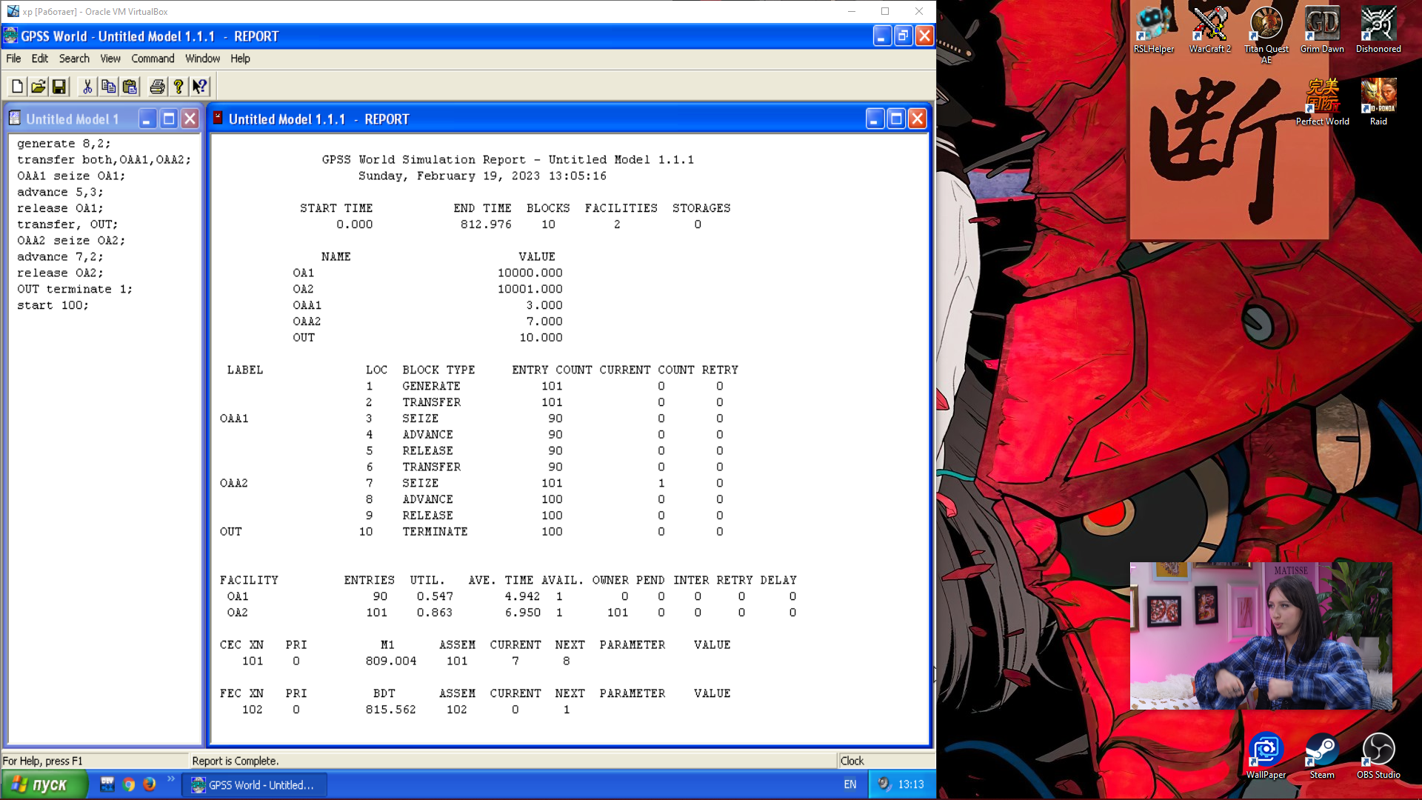

1. Подготовить задание и выполнить моделирование задания из примера 2 при использовании блока GATE.

1)

MEM STORAGE 3;

GENERATE 8,2;

GATE SNF MEM,OUT;

ENTER MEM;

SEIZE DEV;

LEAVE MEM;

ADVANCE 10,4;

RELEASE DEV;

OUT TERMINATE 1;

START 100;

CLEAR;

MEM STORAGE 5;

Скрин работы программы:

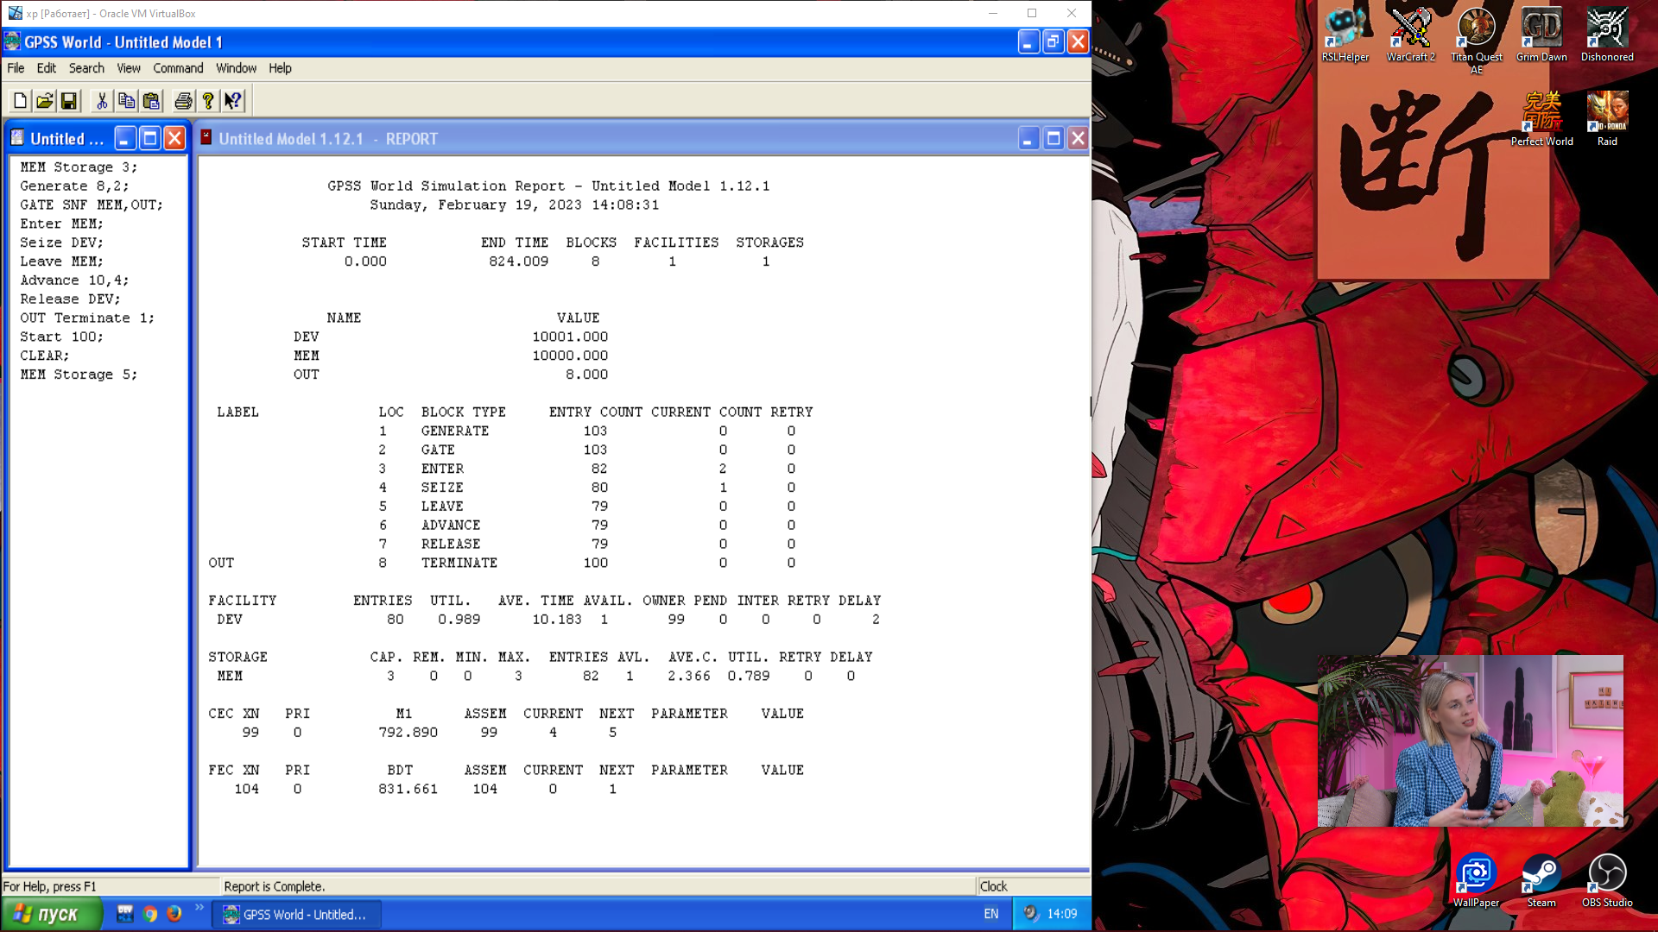

# Промоделировать сложную систему передачи пакетов через 5 коммутаторов (ограниченной емкости) рис 1.

# 

# Выбор K1,K3(одноканальные), K2,K4,К5(многоканальные(2,3,4) через свободный и если К5 занят, то пакет покидает систему. Организовать подсчет потерянных пакетов.

|  |  |  |  |  |  |  |
| --- | --- | --- | --- | --- | --- | --- |
| В | Ген | 1 | 2 | 3 | 4 | 5 |
| 7 | 7 ± 5 | 25 ± 6 | 15 ± 6 | 15 ± 6 | 15 ± 4 | 10 ± 3 |

1)

MEM2 STORAGE 2

MEM4 STORAGE 3

MEM5 STORAGE 4

GENERATE 7,5

TRANSFER .5,TT1,TT2

TT1 SEIZE MEM1

ADVANCE 25,6

RELEASE MEM1

TRANSFER ,OUT

TT2 ENTER MEM2

ADVANCE 15,6

LEAVE MEM2

OUT TRANSFER .5,TT3,TT4

TT3 SEIZE MEM3

ADVANCE 15,6

RELEASE MEM3

TRANSFER ,OUT1

TT4 ENTER MEM4

ADVANCE 15,4

LEAVE MEM4

OUT1 GATE SNF MEM5,OUT2

ENTER MEM5

ADVANCE 10,3

LEAVE MEM5

TRANSFER ,NN

OUT2 TERMINATE 1

NN TERMINATE

GENERATE 480

TERMINATE 1

START 1

Скрин работы программы:

